朝陽科技大學行銷與流通管理系
感謝日成果報告
 | 日期 | 活動主題 | 地點
 | 112.5.20 | 2023行銷人成果發表暨感謝日 | 波錠廳
 | 學習目標(以條例式陳述)
- 了解如何鎖定目標市場、明確市場定位、找出特色產品
- 學習文案撰寫、活動主持、產品拍攝、影片拍攝、舞台表演、展場佈置
- 學習社群媒體經營，以及如何提升行銷聲量。
 | 內容概述
為給大一學生勇敢「說愛」的機會，朝陽科技大學行銷與流通管理系於5月20日假教學大樓波錠廳舉行「2023第四屆行銷人成果發表會暨感恩日」活動。活動全部由行銷系大一學生一手包辦，從實際商品銷售賺取活動費用，到活動當天的主持、團體走秀、微電影等方式呈現學生的學習成果，並邀請大一學生家長出席活動，讓學生表達對父母的養育之恩，活動共計72位學生與80位家長參加。
朝陽科大行銷與流通管理系主任李冠穎表示，學生以有限的資源，從鎖定目標市場、明確市場定位、找出特色產品，以及不斷組合各種行銷活動與通路，除要達成行銷聲量，包括文案撰寫、主持、影片拍攝、舞台表演、展場佈置整體搭配性等所有行銷活動，都要環扣市場定位與特色。學生們在這次活動中充分發揮創意與誠意，對於活動氣氛的營造與主題的掌握度極高，特別是感恩時刻，現場濃厚的感動氣氛，是一次相當成功的口碑行銷與感動行銷。
行銷系許文齡老師老師表示今年學生籌備的過程也遇到許多挑戰，從產品挑選、文案企劃、影片拍攝、社群經營、策展行銷、活動主持等業界專家於課堂中傳授業界實務技能。學生努力將專業學習淋漓盡致的發揮，行銷系學生的活動企畫能力在此次策展中嶄露無遺。非常感謝家長遠從台北、嘉義、高雄等地攜家帶眷來參加這場學生們籌畫了兩個多月的活動，老師及家長都表示高度的肯定。
會後，陳鼎泰同學的媽媽表示：「大學校園就是一個小社會，寶貝們把這裡當成歷練自己的舞台，接受各個層面的考驗，參加感恩日活動，感受到同學分工合作在規劃活動的用心，在場家長參與遊戲及同學之間的互動，並自信地展示自己，想告訴你們：你們真的很棒!」。陳宥妏同學的媽媽對於活動的意義表達高度肯定，表示：「感謝行銷系老師讓孩子們辦理五月感恩日，看著孩子在籌備的過程中，發自內心的感謝父母師長，這些珍貴的品格的展現讓家長很放心孩子在朝陽行銷系就讀，很開心孩子選對學校選對系所!」

活動剪影
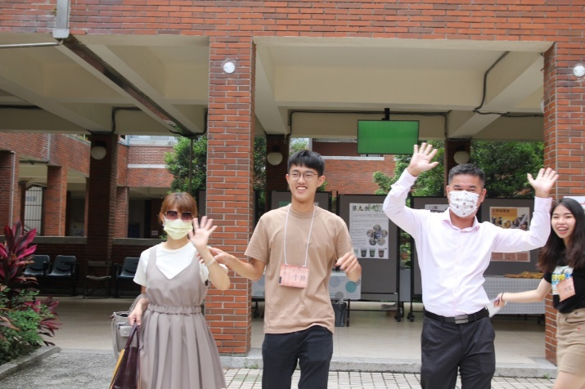 | 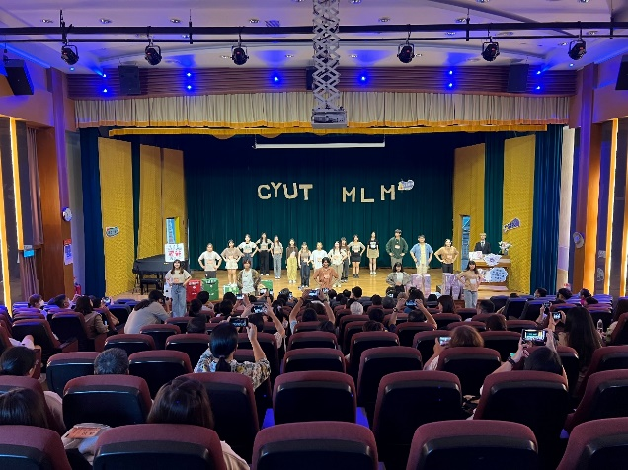
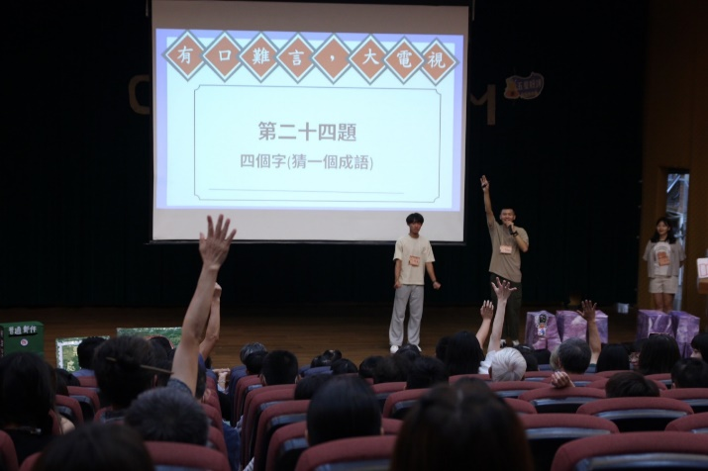 | 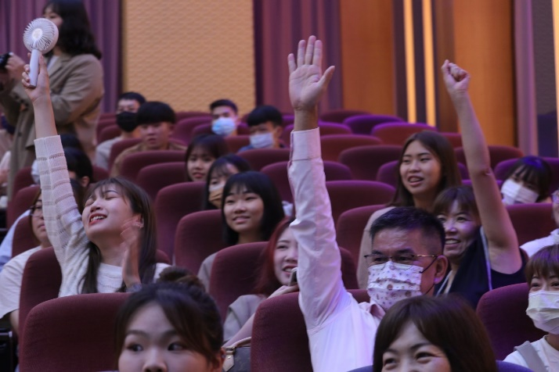
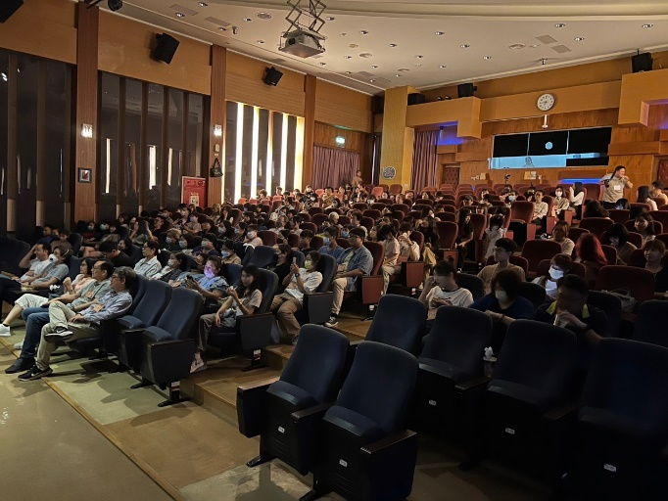 | 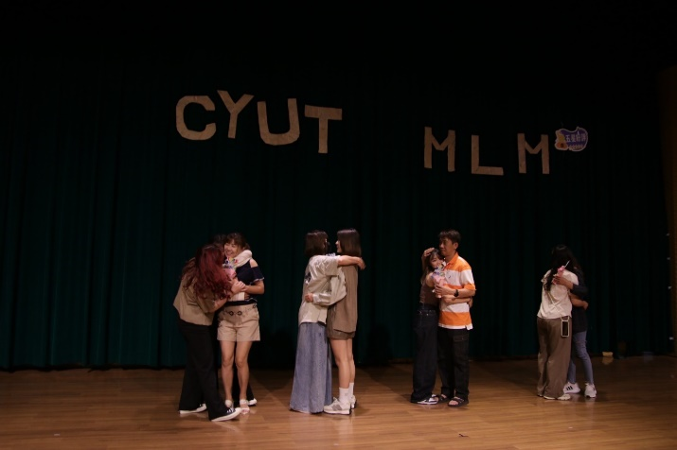

活動剪影
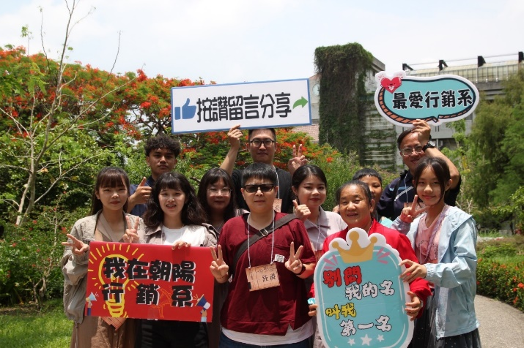 | 